TRƯỜNG ĐẠI HỌC SƯ PHẠM TP. HỒ CHÍ MINH

**KHOA CÔNG NGHỆ THÔNG TIN**



**BÁO CÁO ĐỒ ÁN***WEBSITE BÌNH CHỌN BÀI HÁT LÀN SÓNG XANH*

**Người thực hiện:**

1/ Nguyễn Thiên Ân 43.01.104.003

2/ Hồ Khả Việt Huấn 43.01.104.058

3/ Trần Bá Khoa 43.01.104.081

**Giáo viên hướng dẫn:**

GV. Nguyễn Mai Lĩnh

TP. HỒ CHÍ MINH 2018 – 2019

# MỤC LỤC

Nội dung

MỤC LỤC 2

MỞ ĐẦU 2

CHƯƠNG 1: Các Bước - Qui Trình Thực Hiện 4

CHƯƠNG 2: GIỚI THIỆU VỀ ỨNG DỤNG 7

CHƯƠNG 3: KẾT QUẢ VÀ CẢI TIẾN: 12

# MỞ ĐẦU

***Làn Sóng Xanh*** là một trong những giải thưởng âm nhạc thường niên và uy tín trong làng nhạc Việt Nam, được kênh FM 99.9MHz (thuộc Đài Tiếng nói Nhân dân Thành phố Hồ Chí Minh) khởi xướng từ tháng 9/1997. Chỉ trong bốn tháng của năm 1997, ***Làn Sóng Xanh*** đã tạo ra hàng loạt hit đình đám, mở màn cho sự phát triển của nhạc trẻ hiện đại đồng thời chắp cánh cho các tên tuổi như Hồng Nhung, Thanh Lam, Lam Trường, Phương Thanh…

Ngay trong những ngày đầu, ***Làn Sóng Xanh*** đã tạo ra một làn sóng hâm mộ cuồng nhiệt khắp Việt Nam, mở đầu cho thể loại nhạc trẻ đang dần định hình tại Việt Nam từ các năm cuối [thập niên 1990](https://vi.wikipedia.org/wiki/Th%E1%BA%ADp_ni%C3%AAn_1990" \o "Thập niên 1990), ***Làn Sóng Xanh*** được phát sóng hàng tuần là top 10 các ca khúc Việt Nam được yêu thích nhất hàng tuần, và cuối năm sẽ có các đêm công diễn và trao giải rất hoành tráng, quy tụ hầu như các ngôi sao lớn nhất tại Việt Nam, ***Làn Sóng Xanh*** luôn được giới truyền thông coi là bảng đo nhiệt độ các ca khúc và các ca sĩ đang được yêu thích tại Việt Nam.

Cũng vì niềm đam mê âm nhạc nói chung và nền âm nhạc Việt Nam nói riêng, nhóm chúng tôi đã thống nhất xây dựng một website nghe nhạc ***Làn Sóng Xanh***, thông qua website này mọi người cũng có thể vào nghe nhạc miễn phí, tìm hiểu thông tin của các ca sĩ, tác giả..vv. Nhưng trên hết đó chính là việc bình chọn ra ca khúc được yêu thích nhất của tuần, tháng dựa trên điểm trung bình mà từng thính giả bình chọn theo thang điểm 1 đến 5.

Eagle Team

# CHƯƠNG 1: CÁC BƯỚC - QUI TRÌNH THỰC HIỆN

Trong chương này, nhóm nghiên cứu sẽ giới thiệu phác thảo cho các bạn các bước mà nhóm đã thực hiện, bên cạnh đó sẽ chỉ ra cho các bạn thấy một số sơ đồ mà nhóm đã thiết kế mà dựa trên đó để xây dựng chi tiết phần mềm.

+ *Phân tích:* Ở giai đoạn **phân tích** , nhóm đã xem xét về tính khả thi của website bình chọn bài hát Làn Sóng Xanh, các tính năng như nghe nhạc, đánh giá bài hát, tìm kiếm bài hát…Nhóm cũng đã xây dựng mô hình dữ liệu mức quan niệm. Và kết quả cho ra chính là mô hình Use Case, và mô hình CDM:

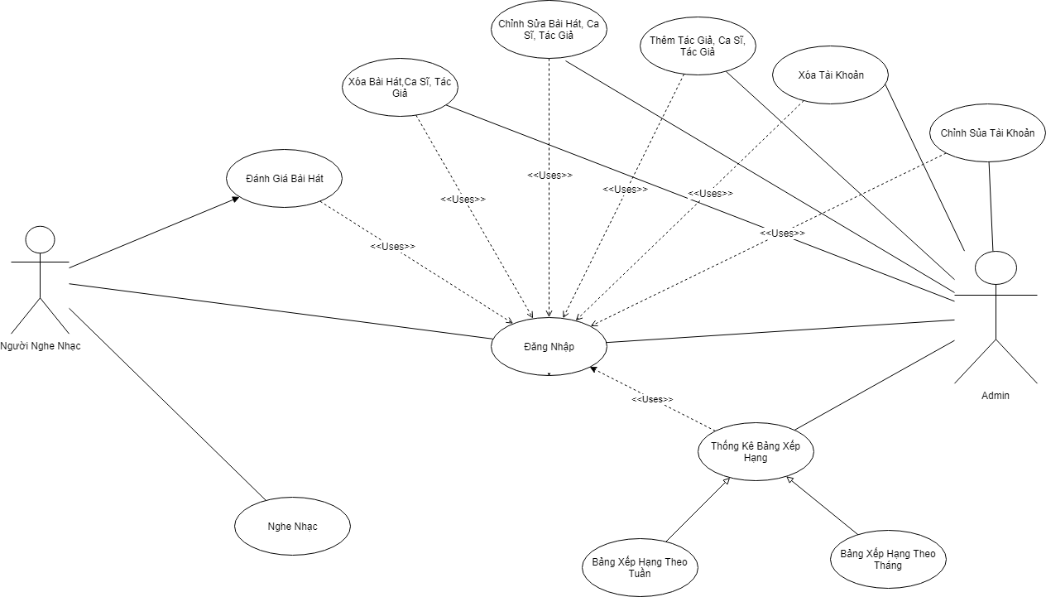

*Mô hình Use Case : thể hiện hoạt động của người dùng cũng như admin*

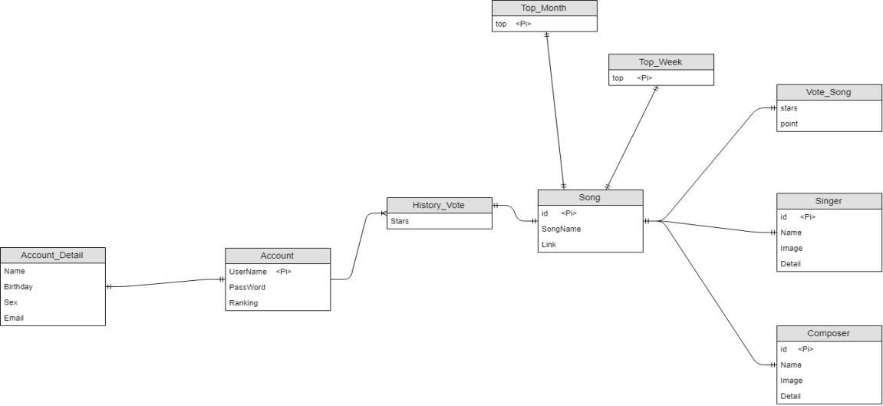

*Mô hình CDM: phác thảo cơ sở sữ liệu của website*

+ *Thiết Kế*: Trong giai đoạn này nhóm sẽ**thiết kế các giao diện** người dùng của chương trình (User Interface) -  bao gồm các bước: Lập danh sách các màn hình (view, form,...) dựa vào Use Case,Thiết kế các đối tượng trên mỗi màn hình (Sắp xếp vị trí các button, textbox,...) theo các qui tắc về thiết kế giao diện, cuối cùng đặc tả, giải tích cách hoạt động của các đối tượng trên từng màn hình đó. Thiết kế dữ liệu mức vật lý.

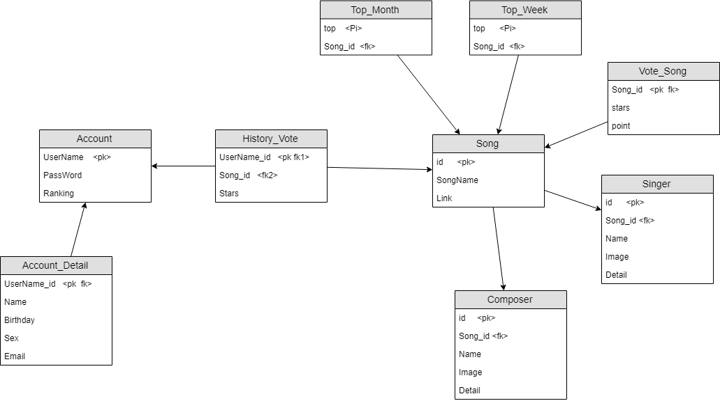

*Mô hình PDM: mô hình dữ liệu ở múc vật lý - mô tả chi tiết cơ sở dữ liệu*

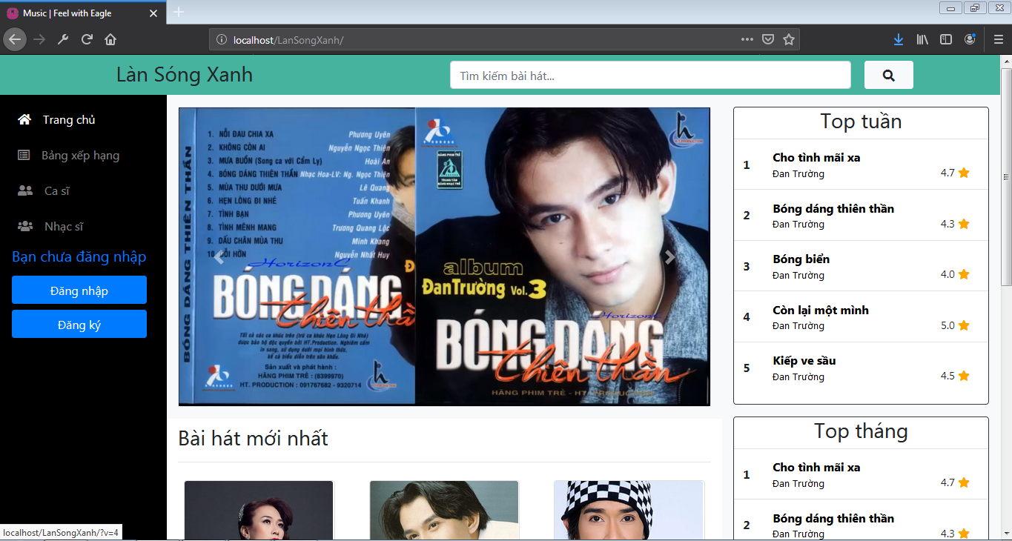

*Giao diện tổng quát*

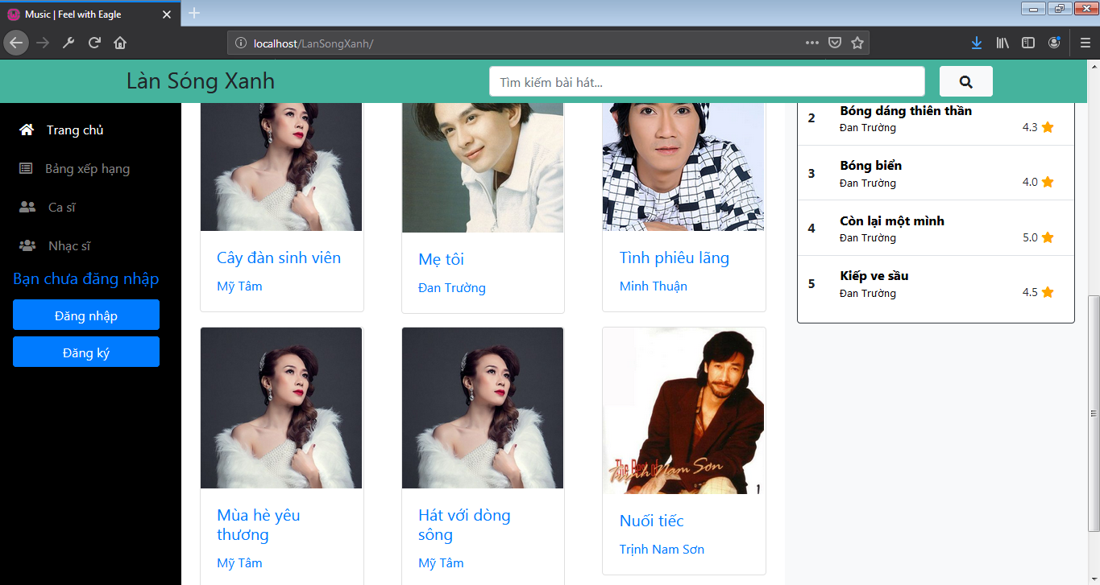

+ *Cài Đặt* :Trong giai đoạn **cài đặt mã nguồn**, nhóm triển khai các thiết kế thành một chương trình thực tế (website) bằng các ngôn ngữ lập trình như Javascript, PHP, … Bên cạnh đó website đã được nhóm xây dựng theo mô hình MCV. Với việc đã có một bảng thiết kế cấu trúc hoàn chỉnh, thì việc triển khai thành mã nguồn không thực sự quá khó khăn.

+ *Kiểm Thử*: Nhóm đã tiến hành **Kiểm Thử** bằng việc tiến hành chạy website, chạy một số test case và debug.

+ *Triển Khai*: Nhóm đã thực hiện đóng gói sản phẩm. Bên cạnh đó, nhòm cũng đã cài đặt, chạy thử nghiệm với dữ liệu thật. Kết quả cho ra website nghe nhạc, bình chọn bài hát làn sóng xanh phù hợp , dễ sử dụng, thân thiện với người dùng.

# CHƯƠNG 2: GIỚI THIỆU VỀ ỨNG DỤNG

* ***Chức Năng Phía Người Dùng:***
  + *Chức năng không cần đăng nhập(không cần tài khoản):*

**Đăng nhập , đăng ký tài khoản**: Để bình chọn được bài hát muốn bình chọn, người nghe nhạc cần một tài khoản để thực hiện điều đó, và chức năng đăng ký sẽ cho phép họ tạo một tài khoản.

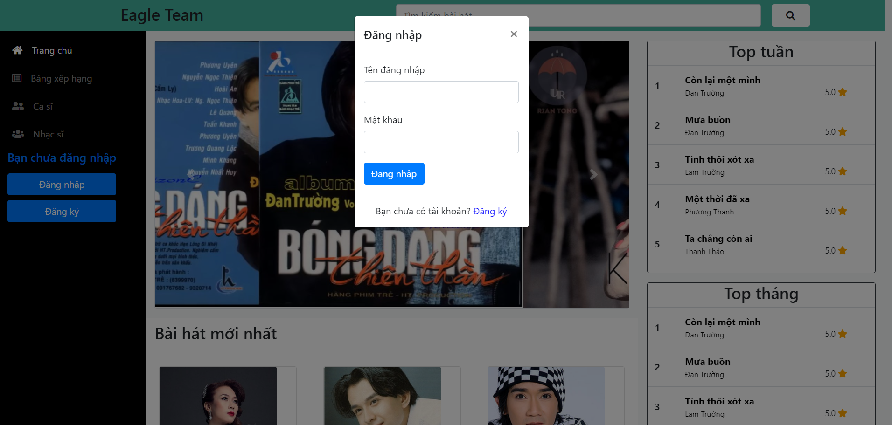

*Form đăng nhập sau khi button “đăng nhập” được click*

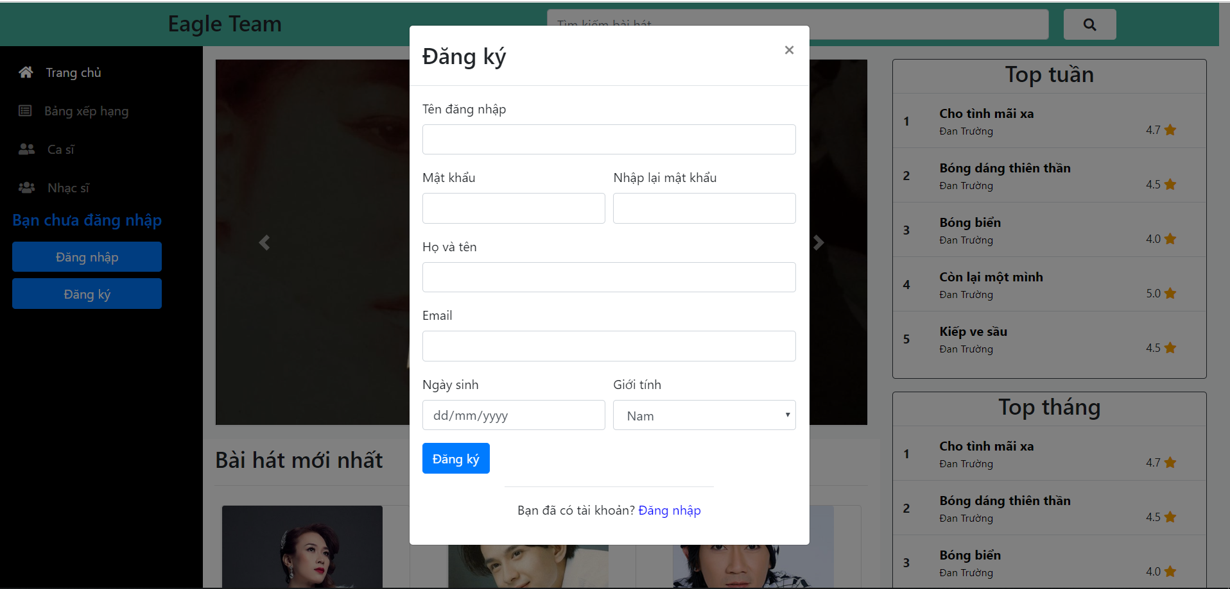

*Form đăng ký xuất hiện sau khi lick button* ***đăng ký***

**Trang Chủ:** cho phép người dùng thấy được những sáng tác mới nhất, những sáng tác nổi bật nhất thông qua slidebar và mục riêng, quan trọng hơn hết chỉnh là Bảng xếp hạng bài hát Làn Sóng Xanh của tuần và tháng (top 5).

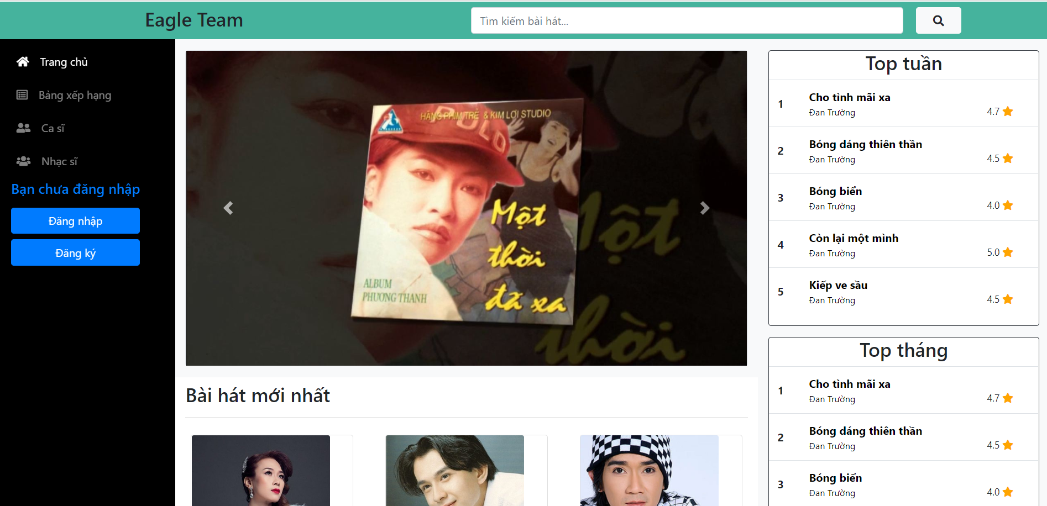

*Giao diện Trang Chủ*

**Bảng Xếp hạng**: Thể hiện chi tiết bảng xếp hạng, chỉ ra 10 bài hát đứng top của Làn Sóng Xanh theo tuần và tháng.

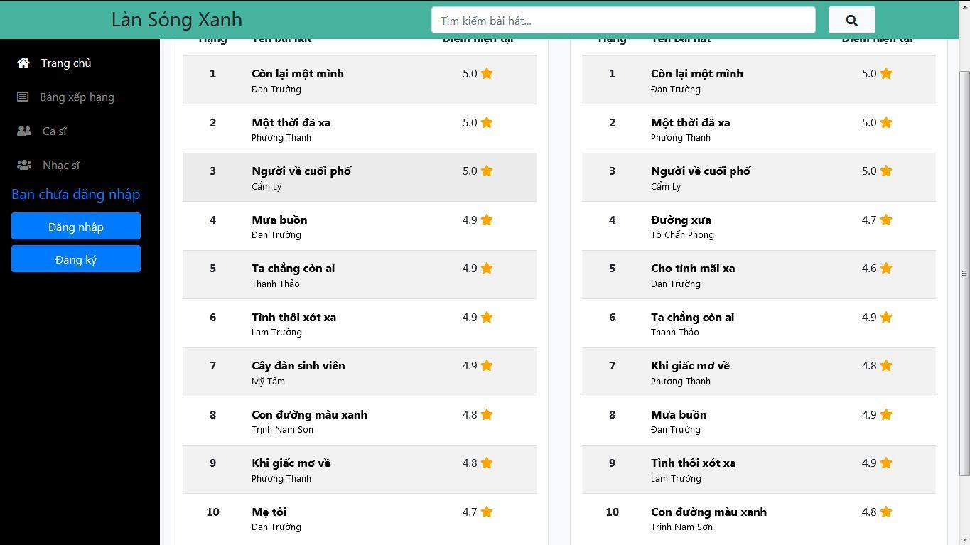

*Chi tiết bảng xếp hạng*

**Ca Sĩ, Nhạc Sĩ**: cho người dùng thấy danh sách các ca sĩ, nhạc sĩ thuộc Làn Sóng Xanh, người dùng có thể xem chi tiết của từng ca sĩ, nhạc sĩ bằng cách click vào tên của họ hoặc “đọc tiếp”.

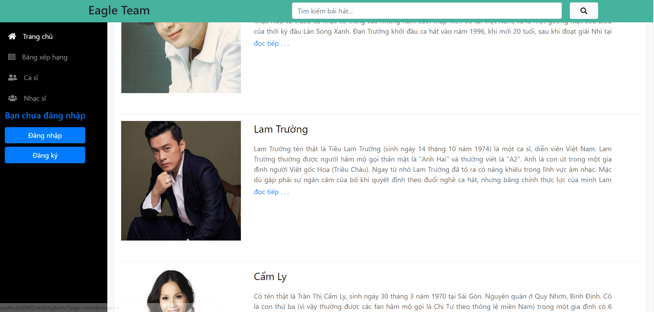

*Danh Sách Ca Sĩ Làn Sóng Xanh*

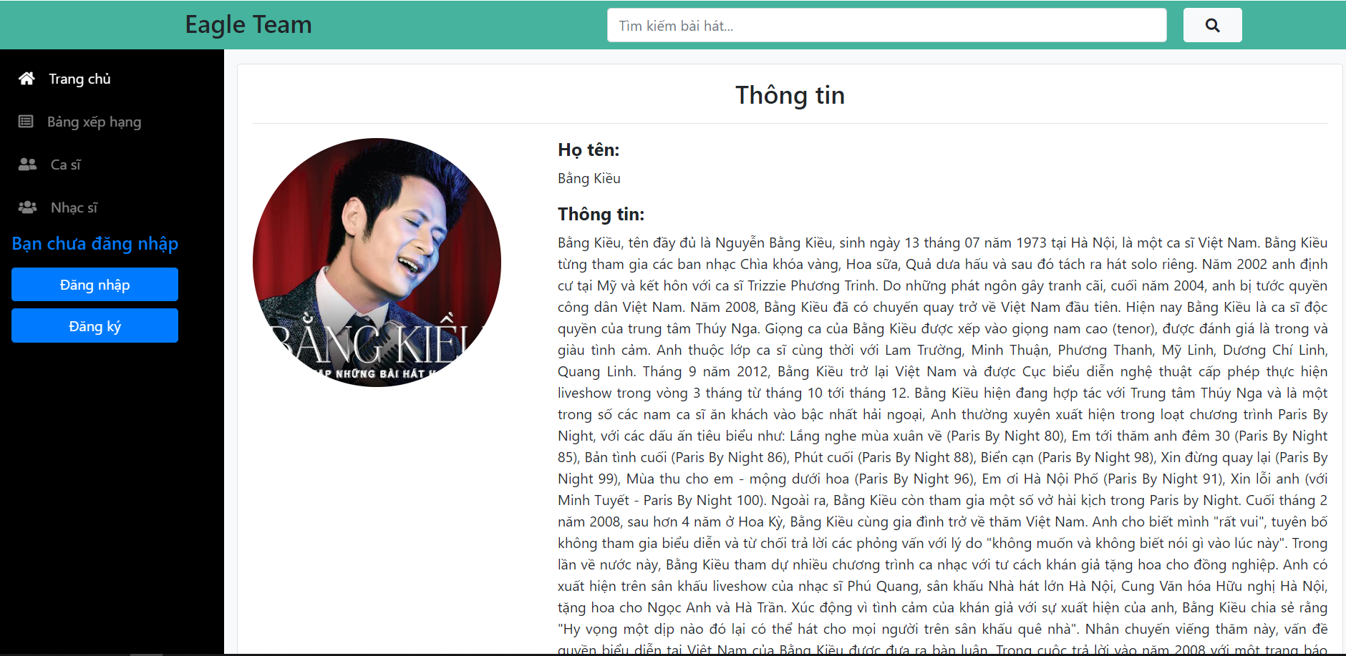

*Thông tin chi tiết ca sĩ Bằng Kiểu*

Ngoài ra, ở trang thông tin chi tiết của ca sĩ - tác giả, người dùng cũng có thể xem được list các bài hát của họ cũng như điểm trung bình của bài hát.

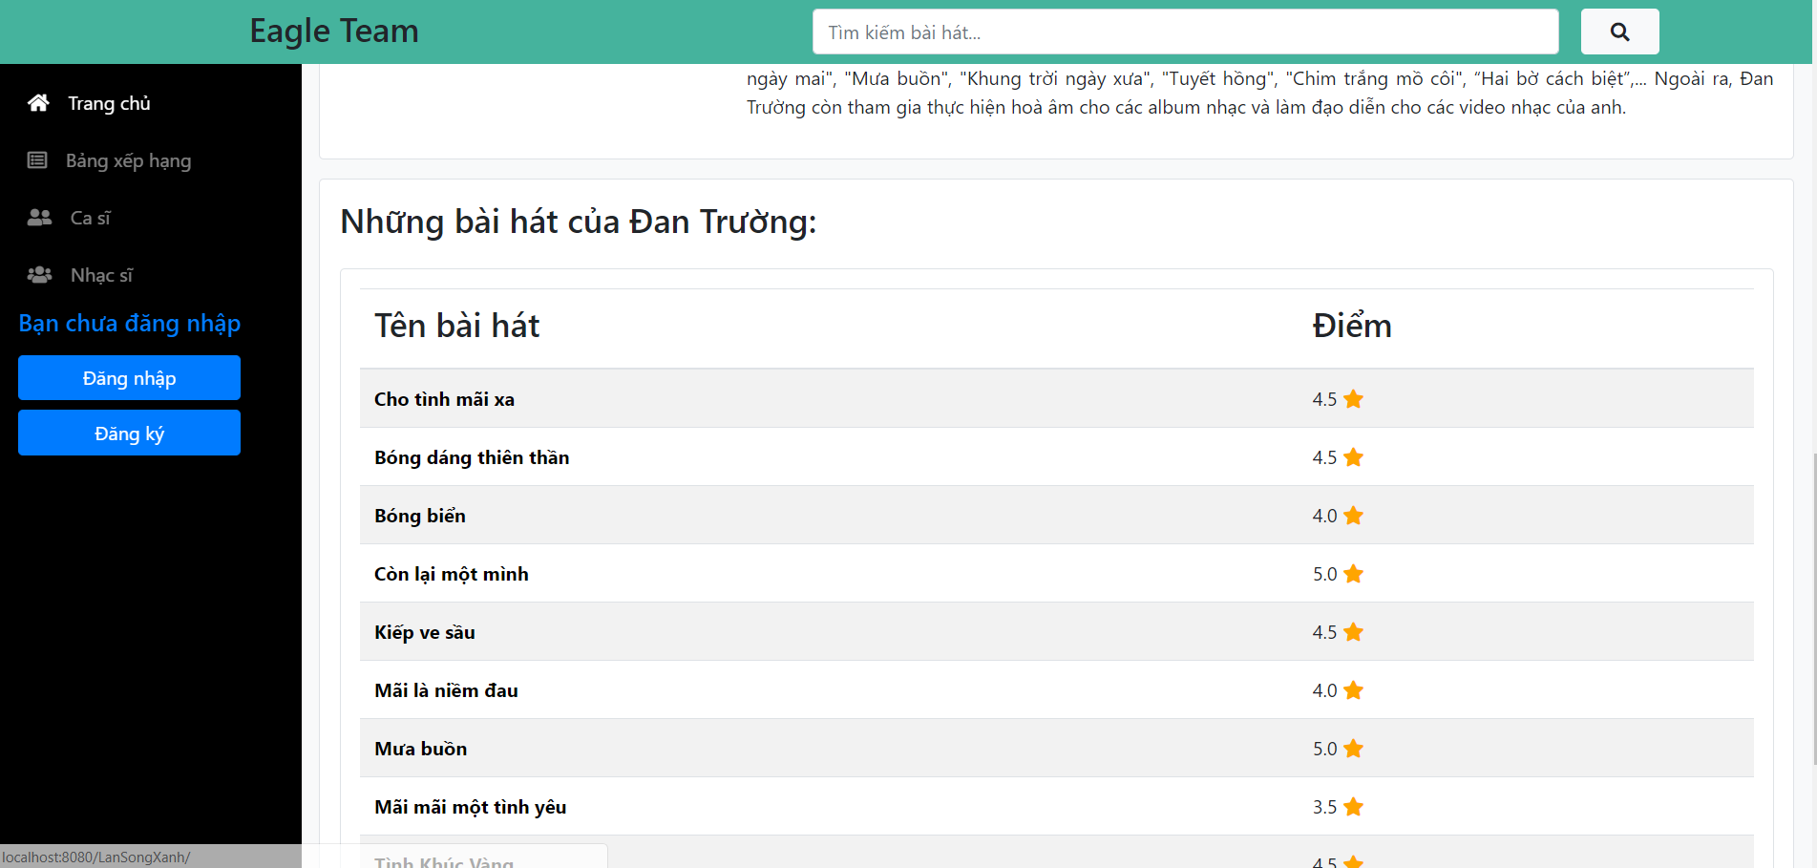

*Danh sách bài hát của Đan Trường*

**Chức năng nghe nhạc**: Mọi Người có thể nghe nhạc bằng cách click vào tên bài hát ở bất kì trang nào (trang chủ ,bảng xếp hạng , ca sĩ , nhạc sĩ,..). Và ở trang nghe nhạc, người dùng có thể xem bài nhạc , điểm trung bình của bài hát, sơ lược về ca sĩ, những bài hát liên quan..Quan trọng hơn hết là tại trang này, người dùng có thể thực hiện chức năng vote ( yêu cầu đăng nhập).

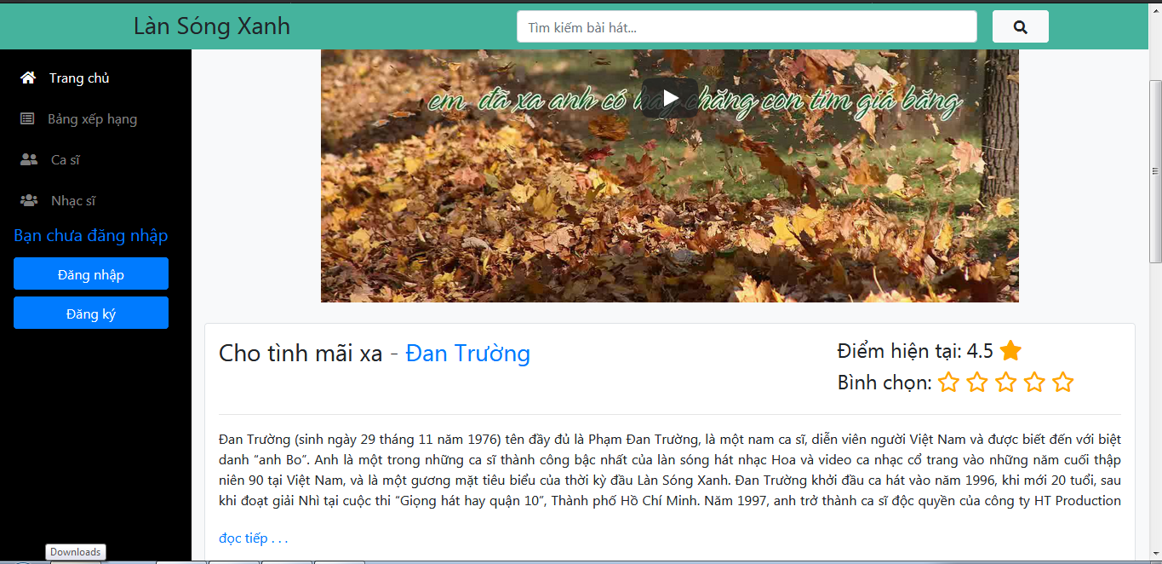

*Form nghe nhạc chung*

**Chức năng tìm kiếm bài hát:** người dùng có thể tìm kiếm bài hát muốn tìm bằng cách nhập vào ô tìm kiếm ít nhất một từ thuộc bài hát đó. Và các kết quả sẽ được thể hiện ra ngay sau khi ấn Enter hoặc click button tìm kiếm

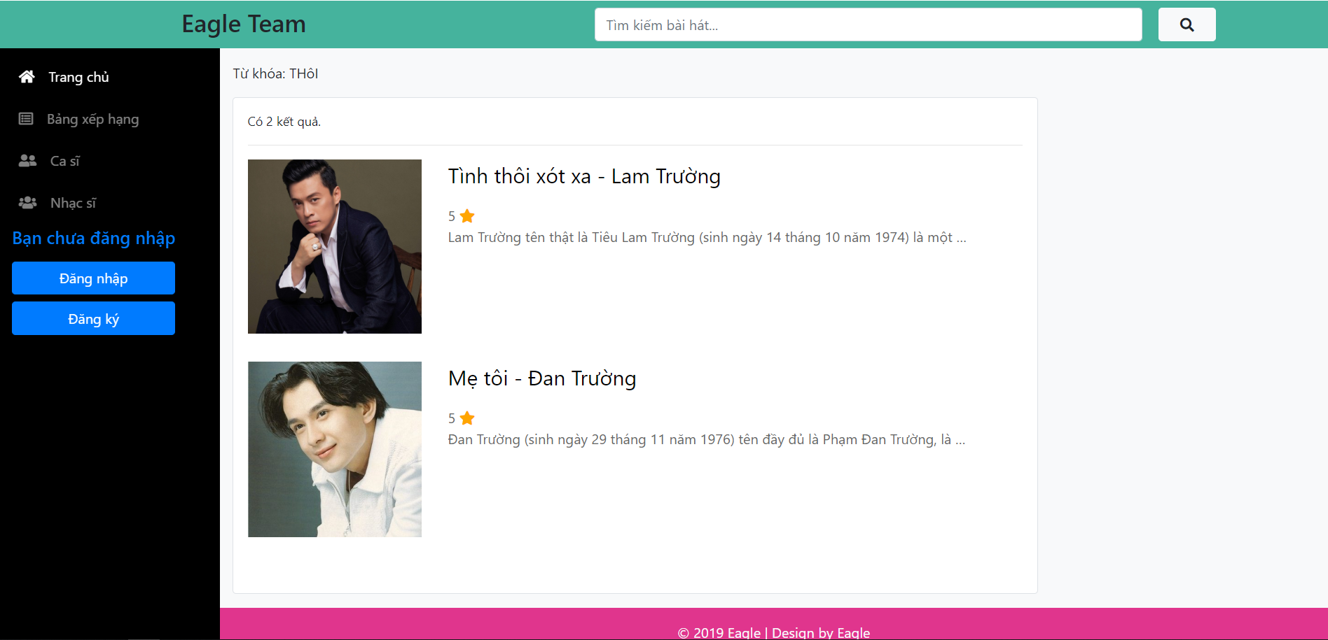

*Kết quả tìm kiếm của từ “ thôi”*

* *Chức năng yêu cầu đăng nhập(có tài khoản)*

**Chức năng đánh giá bài hát (vote):** mỗi tài khoản có thể đánh giá bài hát họ muốn theo thang điểm 1 đến 5 bằng cách chọn số sao mà họ muốn, số sao sẽ tương đương với số điểm đó. Lưu ý chỉ được bình chọn một lần duy nhất cho mỗi bài hát.

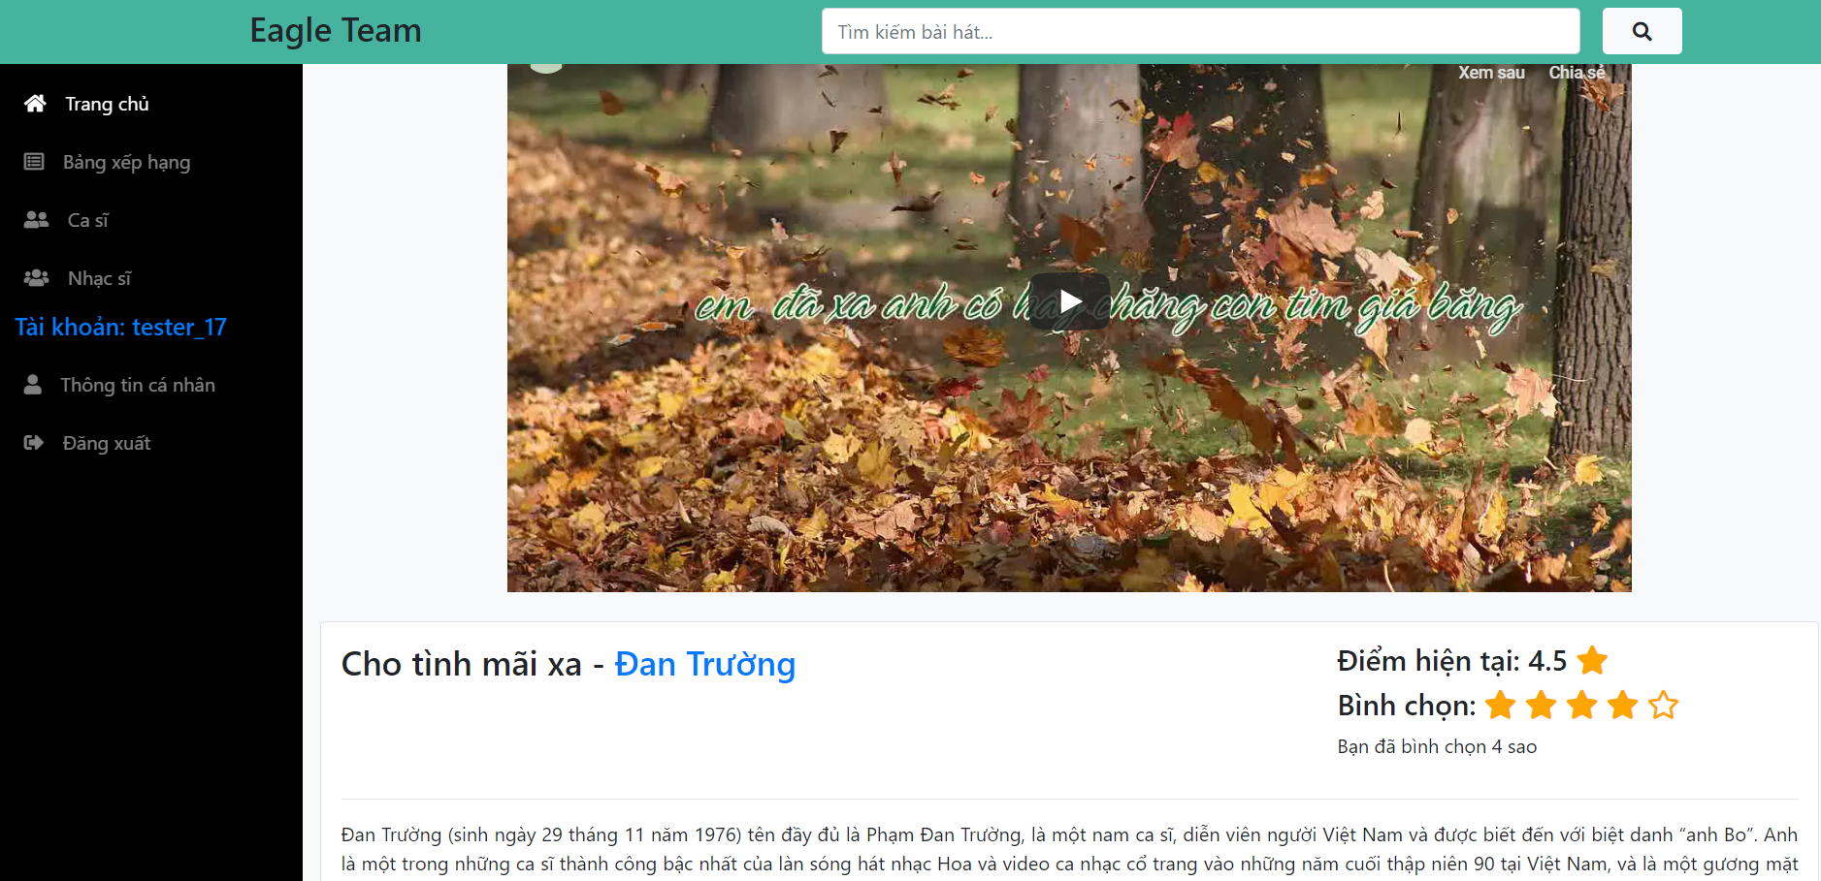

*Số sao sẽ đóng băng sau khi bạn bình chọn*

**Cập nhật thông tin cá nhân:** người dùng có thể thay đổi thông tin đã đăng ký bằng cách thay đổi trong mục thông tin cá nhân,, cũng như có thể thay đổi mật khẩu tài khoản của mình:

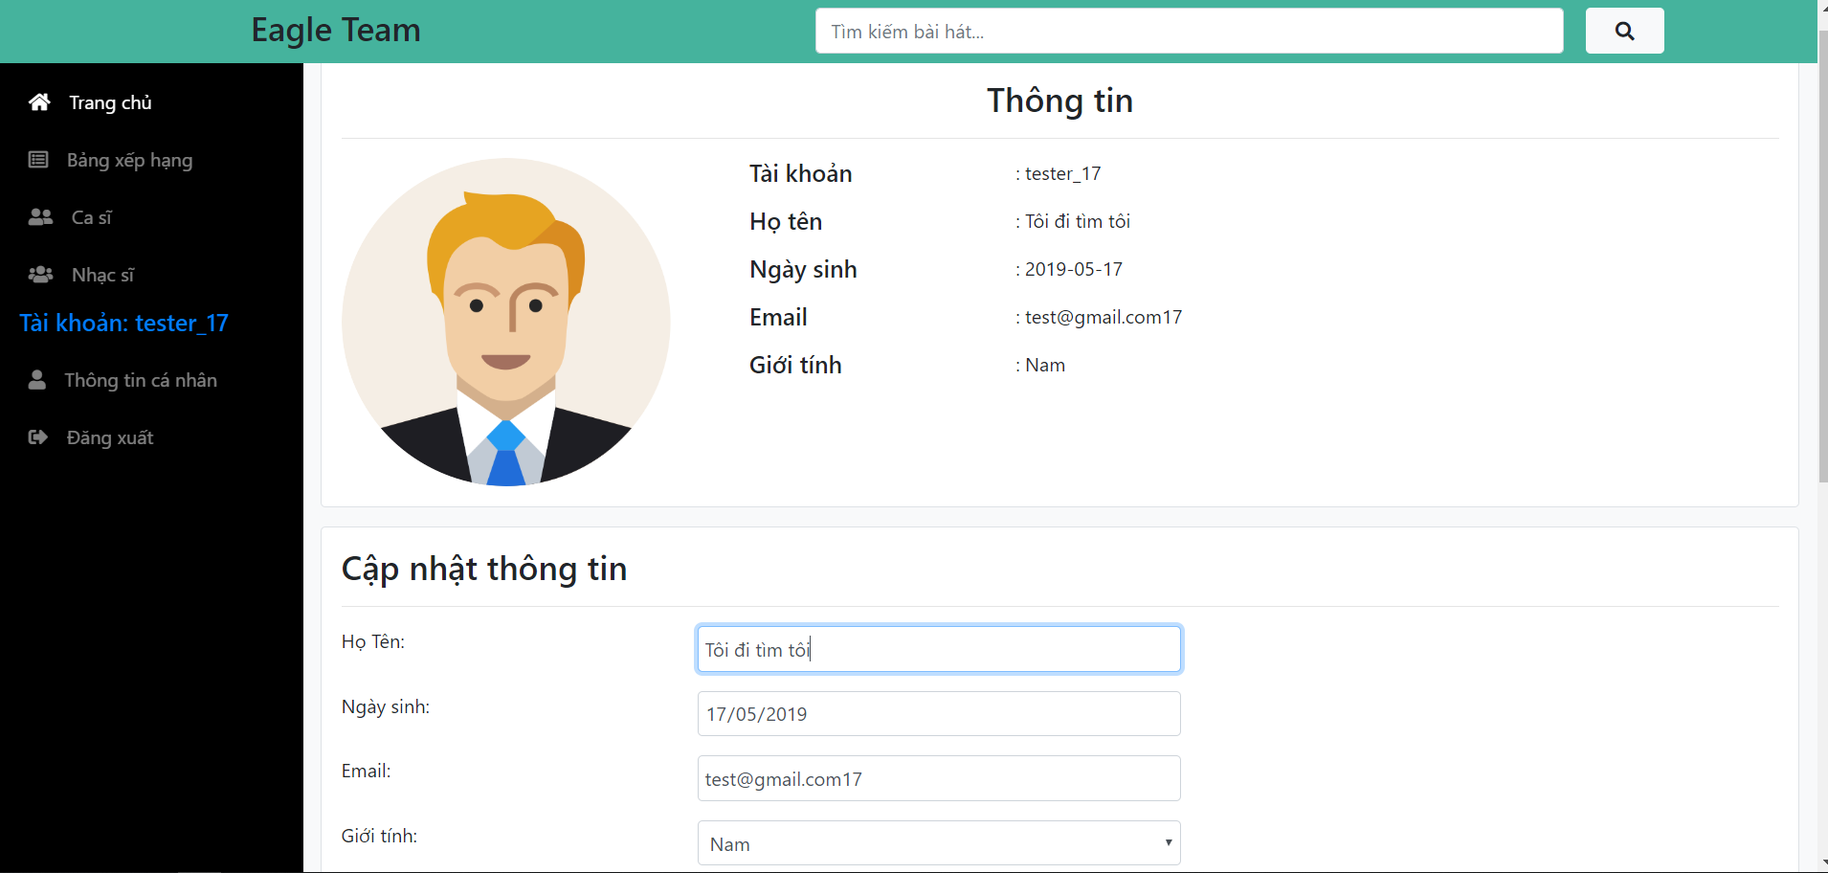

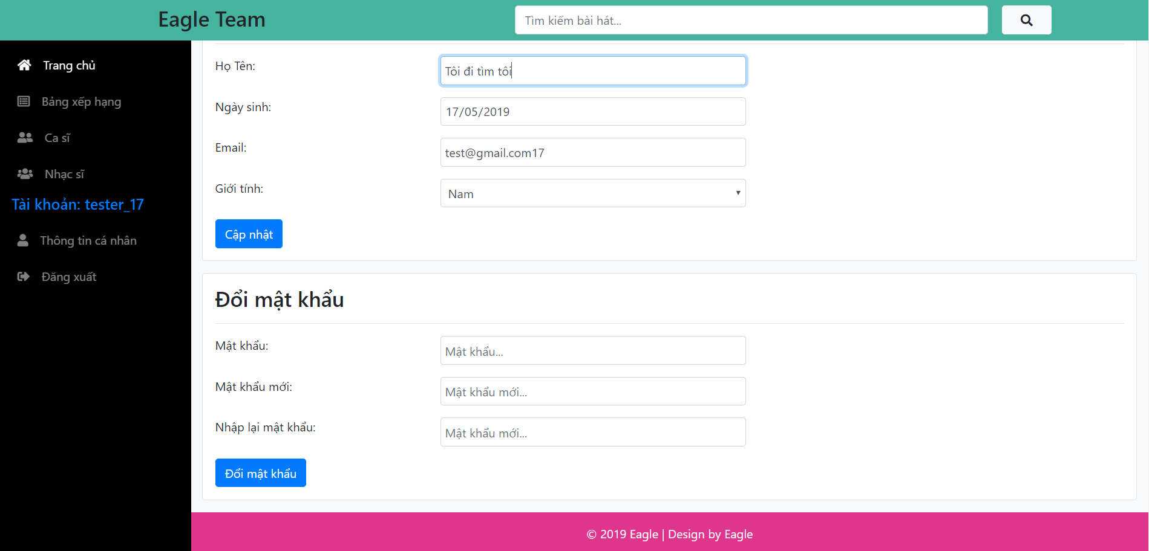

*Form thông tin cá nhân*

* ***Chức Năng Phía Admin:***

**Thêm, Xóa bài hát:** Admin thêm bài hát bằng việc click button “thêm” sau khi nhập đầy đủ thông tin bài hát.Và có thể xóa bài hát khi ấn button “xóa” kế bên tên bài hát trong list bài hát được thống kế.

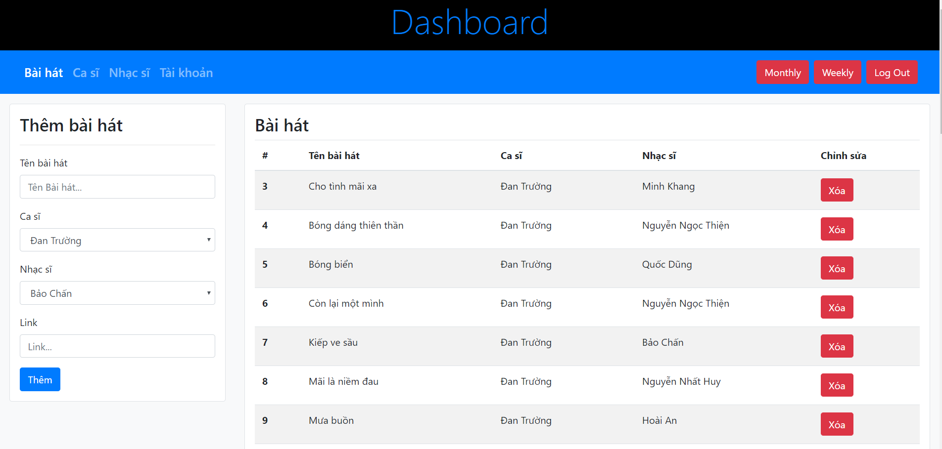

*Form thêm xóa bài hát*

**Chỉnh Sửa, Thêm Ca sĩ , Nhạc Sĩ**: Admin thêm ca sĩ , nhạc sĩ bằng việc click button “thêm” sau khi nhập đầy đủ thông tin ca sĩ , nhạc sĩ. Bên cạnh đó button “chỉnh sửa” cho phép Admin thay đổi tên , hình ảnh , thông tin của ca sĩ nhạc sĩ được chọn. Ngoài ra còn có thêm button “chi tiết” dùng để xem toàn bộ thông tin của nhạc sĩ , ca sĩ đó.

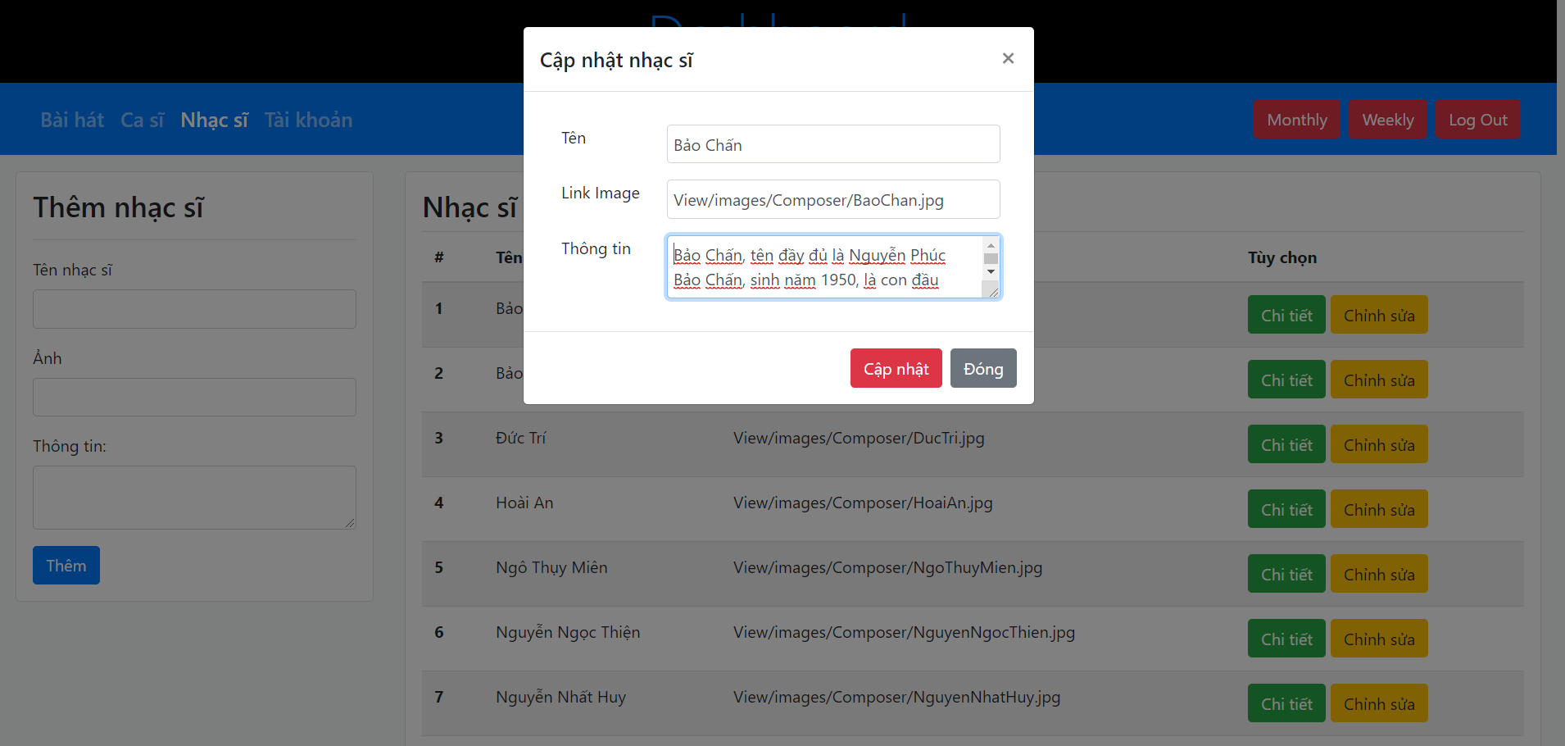

*Form chỉnh sửa xuất hiện sau khi click button “chỉnh sửa”*

**Chức năng cập nhật bảng xếp hạng**: 2 button “Weekly” và “Monthly” sẽ cập nhật lại bảng xếp hạng của tuần và tháng dựa trên số điểm hiện có.



**Xem danh sách tài khoản:** mục này cho phép người Admin có thể xem tất cả các tài khoản và loại tài khoản đó ( admin hoặc member), từ đó có thể thống kê được danh sách thành viên của website.

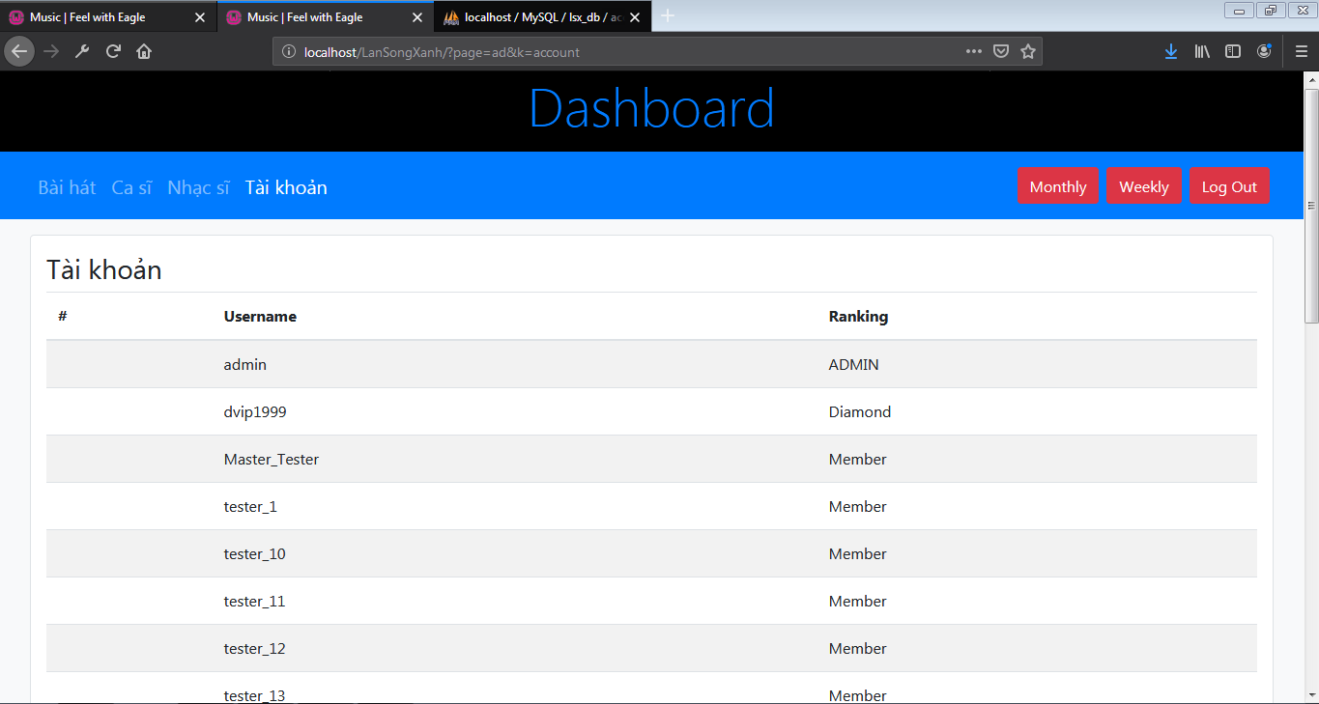

*Danh sách tài khoản*

# CHƯƠNG 3: KẾT QUẢ

Sau quá trình nghiên cứu , xây dựng và phát triển, chúng tôi đã tạo ra được một website cho phép người dùng nghe nhạc, bình chọn bài hát thuộc Làn Sóng Xanh. Từ đó có thể biết được đâu là dòng nhạc, bài hát, ca sĩ, nhạc sĩ được yêu thích nhất hiện này.